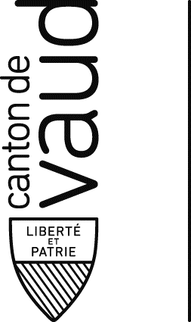
Mise en consultation du projet de loi modifiant la loi sur la santé publique du 29 mai 1985
avec l’ajout de l’article 71a interdisant les pratiques visant à modifier l’orientation affective et sexuelle ou l’identité de genre d’autrui

Avis vis donné par
Institution :
Adresse complète :
Téléphone :
E-mail :
Personne de contact :
Date :

Commentaires généraux sur l’exposé des motifs
Page et paragraphe | Commentaire

Commentaires sur l’article 71a et ses alinéas
Alinéa | Let. | Commentaires | Proposition de modification
1
2
3
4
5 | a
5 | b

Document à remettre d’ici au 30 septembre 2022 par courriel (hugues.balthasar@vd.ch)

